

ege üniversİtesİ
Fen Bİlİmlerİ Enstİtüsü

DOKTORA TEZ İZLEME RAPORU-1

A. TEZ PROJESİNE İLİŞKİN GENEL BİLGİLER
A.1 Tezin Adı: Biyokütleden Elde Edilen Biyoyağ Kompozisyonunun Makine Öğrenmesi ile
Tahmini ve Model Öngörülü Kontrol Tabanlı Süreç Optimizasyonu
A.2 Tez Danışmanı ve Yürütücüsü
- Tez Danışmanı: Prof. Dr. Hayati OLGUN
- Tez İzleme Komitesi: Prof. Dr. Hayati OLGUN, Prof. Dr. Harun Kemal ÖZTÜRK,
Dr. Öğretim Üyesi Özben KUTLU
- Tez Yürütücüsü: Orhun UZDİYEM
A.3 Tezin Yürütüldüğü Anabilim Dalı: Güneş Enerjisi Enstitüsü -
Enerji Teknolojisi Bilim Dalı
A.4 Tezin Yürütülmesinde İş birliği Yapılacak Kurum ve Kuruluşlar: -
A.5 Tezin Başlangıç ve Bitiş Tarihi: 02/01/2024 - 02/01/2026
B. TEZİN PLANLANMASI VE YAPILAN ÇALIŞMALAR
B.1 Tezin Amacı:
Bu tez çalışmasında biyokütlenin yavaş pirolizi sırasında ortaya çıkan ürün biyoyağın değerlendirilerek katma değerli ürüne dönüştürülmesi üzerinde tasarlanmıştır. Biyoyağ, petrol türevlerine alternatif olabilecek değerli hidrokarbonları içeren bir üründür. Ancak, biyokütlenin türüne ve proses koşullarına bağlı olarak biyoyağ içeriği de oldukça değişkenlik gösterir [Zhang et al, 2017]. Bu durum, biyoyağın işlenmesi ve değerlendirilmesi süreçlerini karmaşıklaştırmaktadır. Çünkü biyoyağın işleneceği prosesin seçiminde temel parametre biyoyağ kompozisyonudur. Ayrıca biyoyağ kalitesinin düşük olma ihtimali de uygulama alanını daraltmaktadır [Keskin and Duman, 2020]. Bu nedenlerle yükseltme reaksiyonları için pahalı proseslere ihtiyaç duyabilecek biyoyağın nasıl değerlendirileceğine karar vermek zorlaşmaktadır.
Biyoyağ, değerli hidrokarbon içeriği ile gerek biyoyakıt gerek karbon nanomalzeme gerekse de karbon fiber gibi polimerlere dönüştürülebilen değerli bir ara üründür. Ancak kompozisyonunun kaynağa bağlı olarak farklılık göstermesi ve dolayısıyla da maliyetli bir yükseltgenme/indirgenme proseslerine ihtiyaç duyması sebebiyle ticari piroliz sistemlerinde verimli bir şekilde değerlendirilememektedir.
Bu çalışmanın temel amacı, biyokütlenin özelliklerine göre biyoyağ içeriğini tahmin edebilen bir yapay zeka modeli geliştirmek ve bu tahminler doğrultusunda biyoyağdan üretilebilecek ürünlerin belirlenmesine yardımcı olacak bir model öngörülü kontrol (MÖK) senaryosu geliştirmektir.
B.2 Dönem İçerisinde Yapılan Çalışmalar:
Tez çalışmasının ilk aşamasında, biyokütle enerjisi üzerine yapılmış makine öğrenmesi çalışmalarının taranmas, biyokütleden yan ürün veya ana ürün olarak elde edilen biyoyağ ile ilgili literatür taraması yapılması ve bu bilgileri içeren bir veritabanı oluşturulması planlanmıştır. Bu veritabanı, çeşitli makine öğrenmesi algoritmalarını eğitmek için kullanılacaktır. Yapayzeka modeli, bu veritabanı kullanılarak geliştirilecek ve biyokütle özelliklerine göre optimum proses koşulları ve bu koşullarda oluşacak biyoyağın özelliklerini tahmin edebilecektir. Bu model, biyokütlenin kısa, elementel ve ısıl analiz sonuçlarını ve bu sonuçlara bağlı olarak değişebilecek proses koşullarını dikkate alacak şekilde tasarlanacaktır. Şekil 1’de planlanan makine öğrenmesi algoritmasının basit şeması verilmiştir.
Şekil 1. Geliştirilecek olan makine öğrenmesi algoritması

B.2.1 Literatür taraması ve veritabanı hazırlanması
Bu kapsamda taraması yapılan çalışmalar içinden yedi tanesinde tasarlanan veritabanının ihtiyaç duyduğu bütün bilgilerin yer aldığı görülmüştür. Hu ve arkadaşlarının(2023) çalışmasında ham biyokütle olarak kullanılan bambu, 6 farklı sıcaklık ve bekleme süresi kombinasyonuyla ön ısıl işleme tabi tutulmuş ve elde edilen ara ürünler sıcaklık, katalizör ve katalizör miktarı parametreleri ile 18 farklı kombinasyonla biyoyağ üretimi gerçekleşmiştir. Zhang ve arkadaşlarının(2017) çalışmasında ise pirinç kabuğu kullanılmış ve benzer şekilde 4 adet sıcaklık değeriyle ön ısıl işleme tutulup ham numune de dahil 5 adet deney yapılmıştır. Hwang ve arkadaşları(2013) sarı kavak odununu farklı konstantrasyonlardaki hidroklorik asit çözeltisinden bekleterek elde ettikleri numunelerle 5 adet deney yapmıştır. Chen ve arkadaşları(2016) çam fıstığı kabuklarını 4 farklı sıcaklık değerinde piroliz ederek biyoyağ elde etmişlerdir. Chen ve arkadaşları(2017) kurutulmuş pamuk saplarını farklı ön işlemlerin ardından piroliz etmiş ve 4 adet deney seti gerçekleştirmişlerdir. Wang ve arkadaşlarının(2018) çalışmasında ise mısır koçanı lignini biyokütle olarak kullanılmış ve farklı sıcaklık değerlerinde 5 adet deney yapılmıştır. Cao ve arkadaşları(2021) biyokütle olarak Enteromorpha clathrata adında bir yeşil alg kullanmış ve farkllı katalizör maddeler kullanarak 7 adet deney yapmıştır. Tüm bu deney setleri toplandığında veritabanımızda ham biyokütlenin kısa, elementel ve ısıl analiz değerleri; piroliz parametreleri, piroliz sonucu açığa çıkan katı-sıvı-gaz madde oranları ve oluşan biyoyağın FTIR analiz sonuçlarının eksiksik olarak yer aldığı 48 set deney verisi, veritabanımıza eklenmiştir.
Çalışmanın ilerleyen aşamasında geliştirilecek olan makine öğrenmesi algoritmasında ham veri işlenmesi önemli bir konudur. Ham düzenli bir şekilde işlenmesi, algoritmanın yüksek bir tahmin yüzdesi sahibi olmasını sağlar. Verisetindeki girdi ve çıktı parametrelerinin çokluğu, farklı algoritmalar ve farklı veri önişleme yöntemlerinin kullanılacak olması yazılacak olan kodların da karmaşık olmasına sebep olacaktır. Bu karmaşıklık içinde verinin, yazılacak olan kodlar tarafından veriseti uygulaması içinden düzenli bir şekilde çekilmesi gerekmektedir. Karmaşık verilerin programalama dillerinden düzenli, basit ve hızlı bir şekilde çekilebilmesi için programlama dilleriyle uyumlu çalışmasıyla bilinen SQL Server uygulaması seçilmiştir. Veritabanı, aşağıdaki tablolardan oluşacak şekilde tasarlanmıştır:

- Kaynak
Verisi kullanılan kaynaklar bu tabloya eklenmiştir. Deneyi yapan kişinin de deney sonucunu etkileyen bir parametre olduğu düşünülerek, hangi deneneyi hangi kişinin yaptığı bilgisi de makine öğrenmesi algoritmasına verilecektir.
- Katalizör
Farklı çalışmalarda pirolizde kullanılan katalizörlerin her biri bu tabloya eklenmiştir. Her bir katalizörün tam sayı bir index numarası vardır. Makine öğrenmesi algoritmasında katalizör kullanılan denemeler için bu tam sayı değer kullanılacaktır. Bu tabloya 13 adet kayıt eklenmiştir.
- Biyokütle
Pirolize sokulacak olan biyokütle; kısa, elementel ve ısıl analiz değerleriyle beraber bu tabloda tutulmuştur. Bu tablodaki her bir kayıt ham biyokütle olabileceği gibi, piroliz öncesi herhangi bit ön işleme tutulmuş biyokütle de olabilir. Bu tabloya Figür 2.1’de de görüldüğü gibi 31 adet veri kaydedilmiştir.
- Piroliz Denemesi
Her bir biyokütleyle yapılan her bir piroliz denemesinin sıcaklık, bekleme süresi ya da temas süresi gibi parametreleri ve piroliz sonucu oluşan katı-sıvı-gaz madde yüzdeleri bu tabloda tutulmuştur. Bazı çalışmalarda piroliz sonucu oluşan biyoyağın FTIR değerleri yer almamaktadır. Gene de bu piroliz denemeleri bu tabloya eklenmiştir. Çünkü piroliz sonucu oluşan katı-sıvı-gaz madde oranları, uygulamada kullanılacaktır. Bu tabloya 88 adet veri eklenmiştir ve bu verinin bir kısmı Figür 2.2’de görüntülenmiştir.
- Biyoyağ
Piroliz denemesi sonucu oluşan biyoyağın FTIR sonuçlarının yer aldığı tablodur ve örnek görseli Figür 2.3’te yer almaktadır. Bu tabloya 48 adet veri eklenmiştir.
- Biyokömür
Piroliz denemesi sonucu oluşan biyokömürün özelliklerinin de algoritmada kullanılabileceği düşünülerek bu değerler de kaydedişmiştir. Bu tabloda 33 adet veri eklenmiştir.
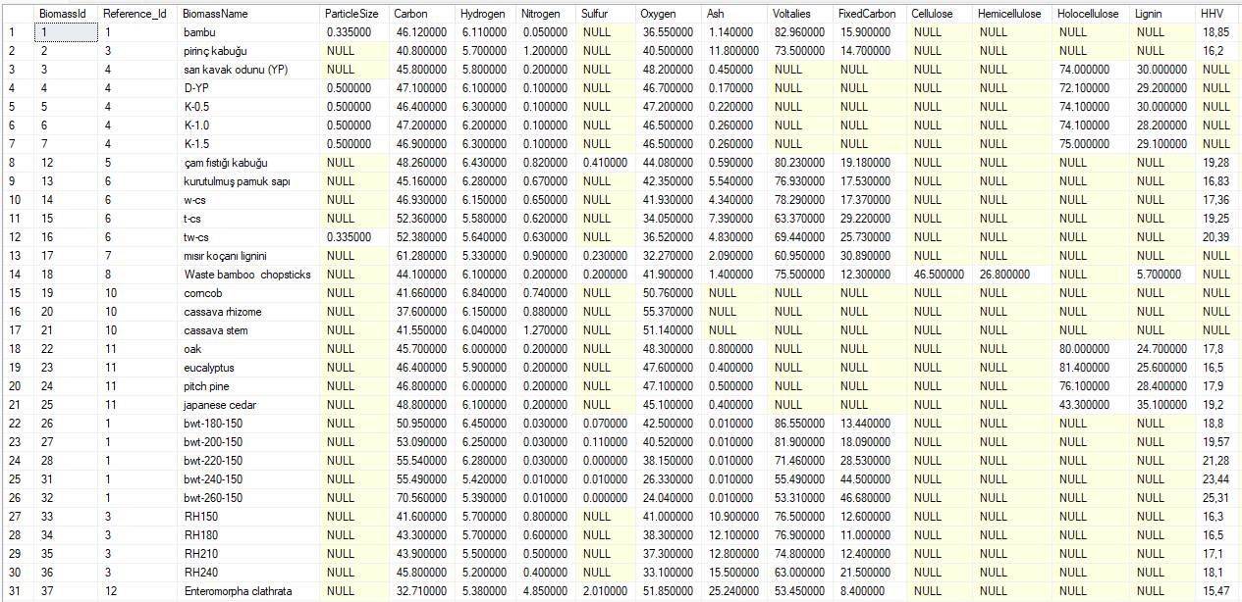
Figür 2.1

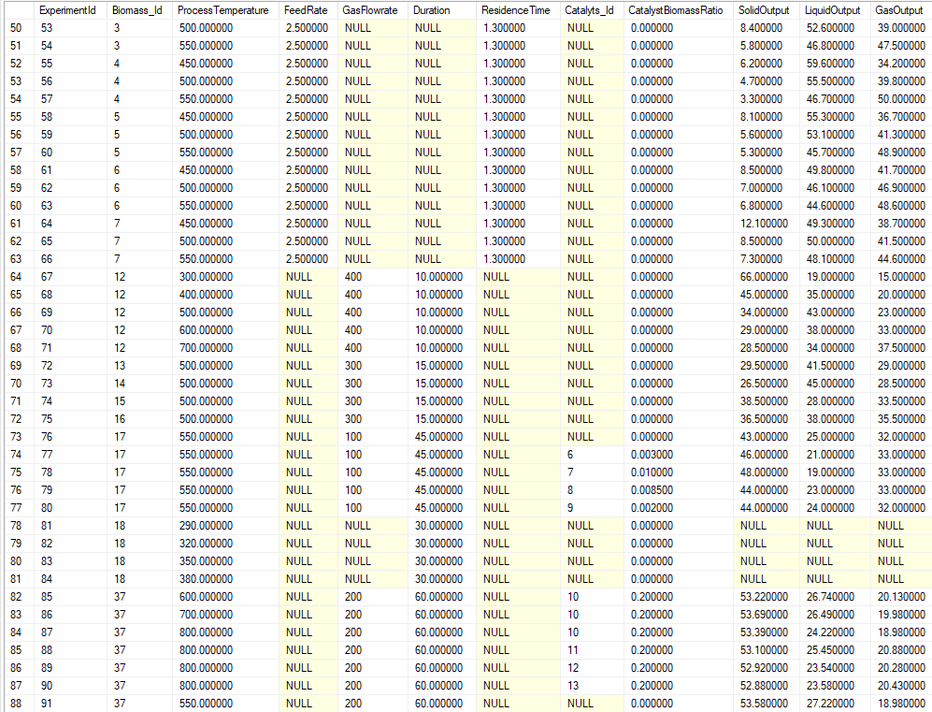
Figür 2.2

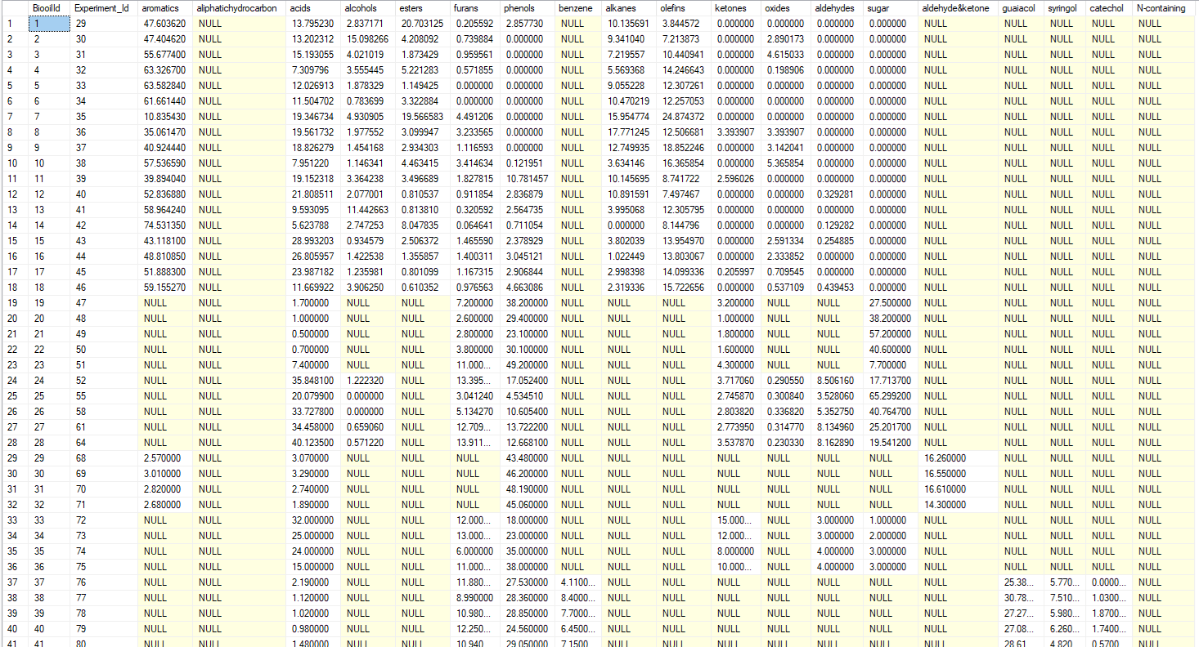
Figür2.3
B.2.2 Makine öğrenmesi kodlarının yazılması
Şekil 1.’de görüntülenen makine öğrenmesi algoritmasının seçimi için çeşitli yöntemler üzerinde durulmuştur. Bnlar; yapay sinir ağları(ANN), rastgel karar ormanı(RF), destek vektör regresyonu(SVM), çok değişkenli uyarlamalı regresyon eğrileri(MARS) ve gradyan ağaç güçlendirme(GTB) yöntemleridir. Bu yöntemler, 3 bağımsız değişken ve 1 sonuç değişkeni olan 15 adet deney verisi olan bir veri seti üzerinde denenmiştir[Kutlu ve Koçar, 2018]. Bu 15 adet verinin 10’u öğrenme verisi, 5’i ise doğrulama verisi olarak kullanılmştır. Bağımsız değişkenler; sıcaklık, bekletme süresi ve yoğunluktur. Sonuç değişkeni ise karbon yüzdesidir. Bu yöntemler Python programlama dilinde yazılmış ve numpy, tensorflow, sklearn, pandas ve pyearth kütüphaneleri kullanılmıştır. Bu yöntemler arasında en başarılı olan ve değişken sayısı arttıkça da başarısını koruyon yöntemler olan ANN ve RF ile ilerlenmesine karar verilmiştir.
B.3 Bir Sonraki Dönem İçerisinde Yapılacak Çalışmalar:
Çalışmanın bir sonraki döneminde, ANN ve RF yöntemleri daha detaylı olarak programlanacaktır. Verinin SQL Server’dan alımı ve işlenmesi programlanacaktır. Ham veri işlemesinde çeşitli yöntemler vardır. Bunlardan bazıları ölçekleme, standardizasyon, eksik veri işleme, özellik filtreleme ve sarma, özellik dönüşümü, veri normalizasyonudur. Ayrıca algoritmaların hiperparametrelerinin optimizasyonunu da yapacak kodlar yazılacaktır. Ardından programlanması tamamlanan yöntemler karşılaştırılacak ve nihai model belirlenecektir.
Sonraki aşamada is katma değerli ürünün seçimi yapılacak ve proses modelenecektir. Bu kapsamda biyoyağın hammadde olarak kullanıldığı ve karbon bazlı nanomalzeme, karbon fiber ve polilaktik asit gibi katma değeri yüksek ürünler için çeşitli prosesler tasarlanacaktır. Literatür taraması ve ticari satış fiyatları incelenerek son ürün belirlenecektir. Bu tasarım işlemi kapsamında belirlenen ürünü üretecek olan distilasyon ve/veya ekstraksiyon kolonları, pompa ve reaktör gibi ekipmanlar seçilerek akış diyagramları hazırlanacaktır. Belirlenen ekipmanlar, yüksek ürün kalitesi ve düşük maliyet hedefli optimizasyon yapılarak modellenecektir.
Bu süreçte veri toplanmasına da devam edilecektir. Bu konuda günümüzde yeni çalışmaların hızlı yapıldığı da düşünülünce yüzün üzerinde biyoyağ FTIR verisi elde edilmesi planlanmaktadır.

B.4 Kaynaklar Dizini:
Aniza, R., Chen, W., Yang, F., Pugazhendh, A., Singh, Y., Integrating Taguchi method and artificial neural network for predicting and maximizing biofuel production via torrefaction and pyrolysis, "Bioresource Technology", 343(2022)126140
Bridgwater, A. V., Review of fast pyrolysis of biomass and product upgrading, “Renewable and Sustainable Energy Reviews”, 52(2012):1282-1293​​.
Cao, B., Yuan, J., Jiang, D., Wang, S., Barati, B., Hu, Y., Yuan, C., Gong, X., & Wang, Q. (2021). Seaweed-derived biochar with multiple active sites as a heterogeneous catalyst for converting macroalgae into acid-free biooil containing abundant ester and sugar substances. Fuel, 285. https://doi.org/10.1016/j.fuel.2020.119164
Chang, C. C., Chen, C. P., Yang, C. S., Chen, Y. H., Huang, M., Chang, C. Y., Conversion of waste bamboo chopsticks to bio-oil via catalytic hydrothermal liquefaction using K2CO3, “Chemical Engineering Journal”, 288(2016):161-172​​.
Chen, D., Cen, K., Jing, X., Gao, J., Li, C., & Ma, Z. (2017). An approach for upgrading biomass and pyrolysis product quality using a combination of aqueous phase bio-oil washing and torrefaction pretreatment. Bioresource Technology, 233, 150–158. https://doi.org/10.1016/j.biortech.2017.02.120
Chen, D., Chen, X., Sun, J., Zheng, Z., & Fu, K. (2016). Pyrolysis polygeneration of pine nut shell: Quality of pyrolysis products and study on the preparation of activated carbon from biochar. Bioresource Technology, 216, 629–636. https://doi.org/10.1016/j.biortech.2016.05.107
Chen, D., Wang, Y., Liu, Y., Cen, K., Cao, X., Ma, Z., Comparative study on the pyrolysis behaviors of rice straw under different washing pretreatments of water, acid solution, and aqueous phase bio-oil by using TG-FTIR and Py-GC/MS, “Fuel”, 252(2019):1-9​​.
Chen, W., Aniza, R., Arpia, A.A., Lo, H., Hoang, A.T., Goodarzi, V., Gao, J., A comparative analysis of biomass torrefaction severity index prediction from machine learning, “Applied Energy”, 324(2022)119689
Chen, W. H., Huang, M. Y., Chang, J. S., Chen, C. Y., Lee, W. J., An energy analysis of torrefaction for upgrading microalga residue as a solid fuel, “Applied Energy”, 154(2015):622-630​​.
Haq, Z.U., Ullah, H., Khan, M.N.A., Naqvi, S.R., Ahad, A., Amin, N.A.S., Comparative study of machine learning methods integrated with genetic algorithm and particle swarm optimization for bio-char yield prediction, "Bioresource Technology", 363(2022)128008
Hu, Z., Zhu, L., Cai, H., Huang, M., Li, J., Cai, B., Chen, D., Zhu, L., Yang, Y., Ma, Z., Enhancement of the production of bio-aromatics from bamboo pyrolysis: Wet torrefaction pretreatment coupled with catalytic fast pyrolysis, “Journal of Analytical and Applied Pyrolysis”, 169(2023):105818​​.
Hwang, H., Oh, S., Cho, T, Choi, I., Choi, J.W., Fast Pyrolysis of potassium impregnated poplar wood and characterization of its influence on the formation as well as porperties of pyrolyctic products, "Bioresource Technology", 150(2013):359-366
Kartal, F., Özveren, U., Prediction of torrefied biomass properties from raw biomass, “Renewable Energy”, 182(2022)578-591
Keskin, T., Duman, G., Bioethanol production by syngas fermentatio from pyrolysis gas using mixed culture: Heat-pretreatment effect, “Pamukkale Univ Muh Bilim Derg, 26(7):1299-1307,2020
Kutlu, Ö., Koçar, G., Upgrading lignocellulosic waste to fuel by torrefaction: Characterisation and process optimization by response surface methodology. “Interational Journal of Energy Research”, 42(2018)4746-4760.
Leng, E., He, B., Chen, J., Liao, G., Ma, Y., Zhang, F., Liu, S., E, J., Prediction of three-phased product distribution and bio-oil heating value of biomass fast pyrolysis based on machine learning, “Energy”, 236(2021)121401.
Nzihou, A., Stanmore, B., Lyczko, N., Minh, D. P., The catalytic effect of inherent and adsorbed metals on the fast/flash pyrolysis of biomass: a review, “Biomass and Bioenergy”, 116(2014):358-369​​.
Onsree, T., Tippayawong, N., Machine learning application to predict yields of solid products from biomass torrefaction, “Renewable Energy”, 167(2021)425-432.
Wang, S., Li, Z., Bai, X., Yi, W., & Fu, P. (2018). Influence of inherent hierarchical porous char with alkali and alkaline earth metallic species on lignin pyrolysis. Bioresource Technology, 268, 323–331. https://doi.org/10.1016/j.biortech.2018.07.117
Yang, H., Yan, R., Chen, H., Lee, D. H., Zheng, C., Characteristics of hemicellulose, cellulose and lignin pyrolysis, “Fuel”, 86(12-13)(2007):1781-1788​​.
Zhang, S., Chen, T., Xiong, Y., Dong, Q., Effects of wet torrefaction on the physicochemical properties and pyrolysis product properties of rice husk, “Energy Conversion and Management”, 141(2017):403-409​​.
Zhu, X., Yinan, L., Wang, X., Machine Learning prediction of biochar yield and carbon contents in biochar based on biomass characteristics and pyrolysis conditions, “Bioresource Technology”, 288(2019):121527
Zhu, Z., Toor, S. S., Rosendahl, L., Yu, D. H., Chen, G. Y., Influence of alkali catalyst on product yield and properties via hydrothermal liquefaction of barley straw, “Journal of Cleaner Production”, 80(2015):284-292​​.

